**WebSphere 8.0 Creación de Variables**

Entramos a la consola del Websphere en la URL siguiente:

[**https://xxx.xxx.x.xxx:xxxx/ibm/console/login.do**](https://xxx.xxx.x.xxx:xxxx/ibm/console/login.do)

Dentro de la consola podremos visualizar la siguiente pantalla:

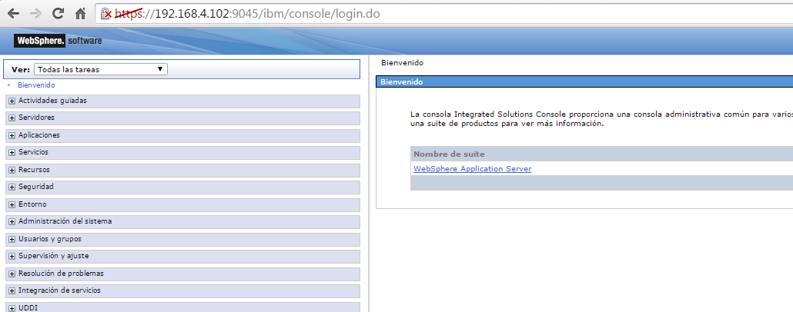

Seleccionamos la opción **“Entorno”** 🡪 **“Variables de Websphere”** como se muestra en la imagen siguiente:

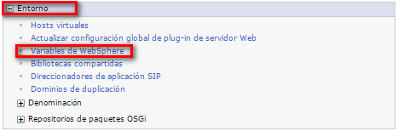

Nos mostrara la pantalla siguiente, en esta pantalla asegurarnos que el combo este en la opcion **“Celula=localhostNode03Cell”** y presionar el botón **“Nuevo…”.**

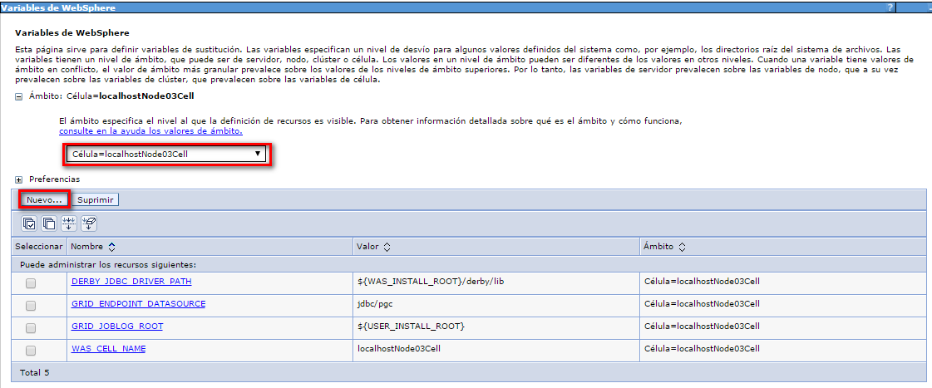

Se presentara la siguiente ventana:

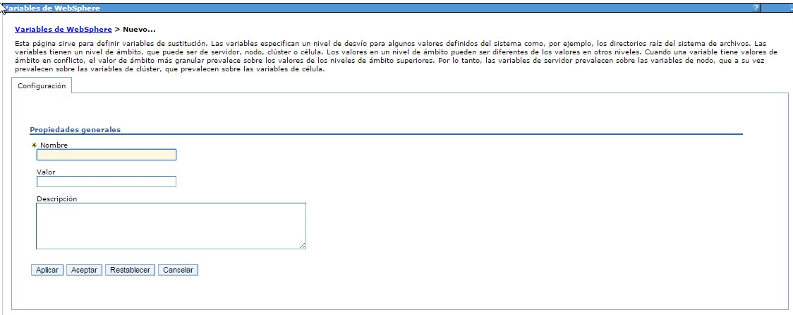

En esta ventana ingresar los valores para los campos siguientes

Nombre: **“VAR_YANBALKIOSKO”**

Valor: **“/Apps/YanbalKiosko”**

Como muestra en la pantalla siguiente, luego presionar el botón aceptar.

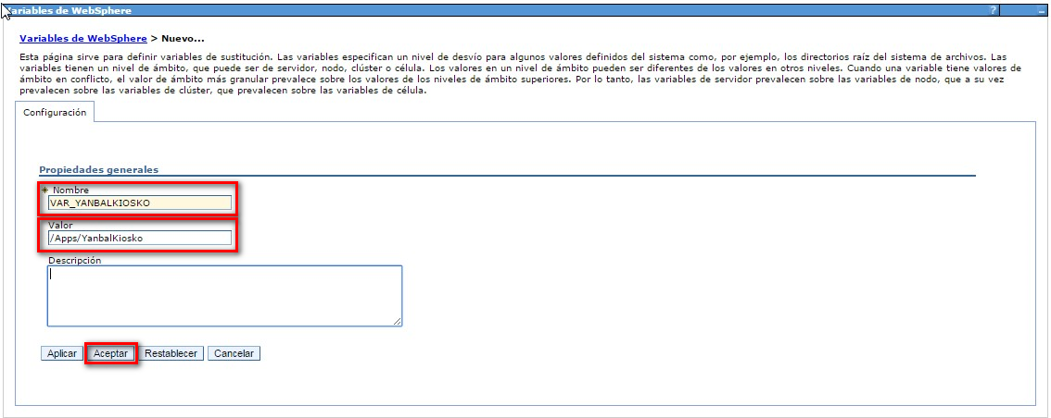

Luego nos mostrara la siguiente pantalla, en esta pantalla seleccionamos la opción **“Guardar”**

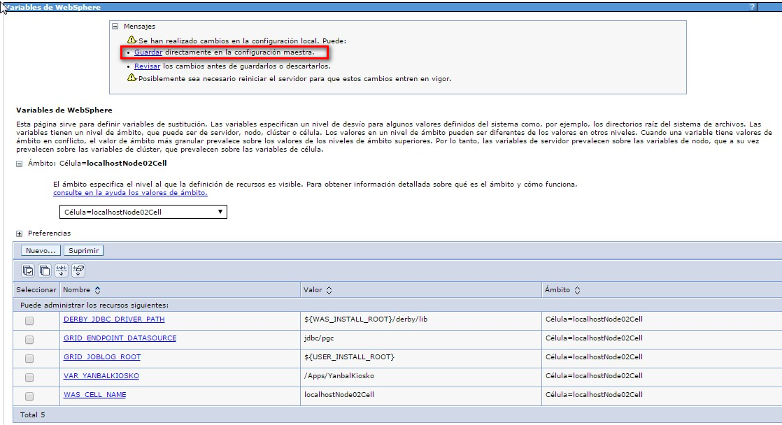

Luego nos mostrara la siguiente pantalla donde podremos visualizar nuestra variable **“VAR_YANBALKIOSKO”** recién creada.

